聊城大学外来人员（车辆）入校访问网上申请流程

第一步：校内人员（被访者）发送来访申请码
- 可任选以下方式生成来访申请码（当日有效）：
- 企业微信→工作台→外来人员入校访问
- 数字聊大→应用中心→办公应用→外来人员入校访问
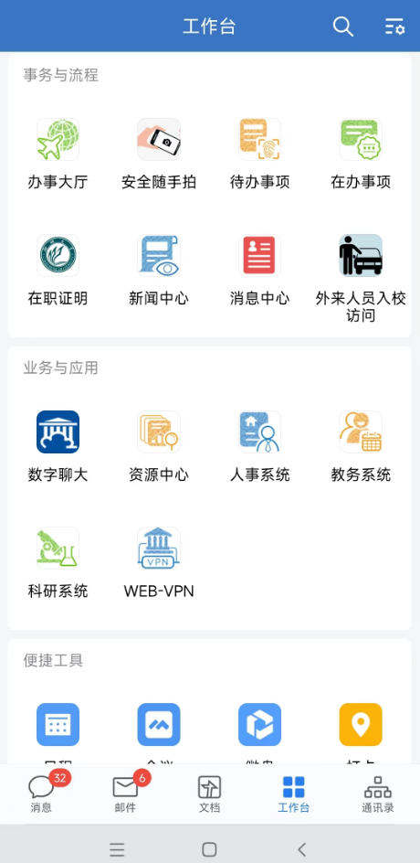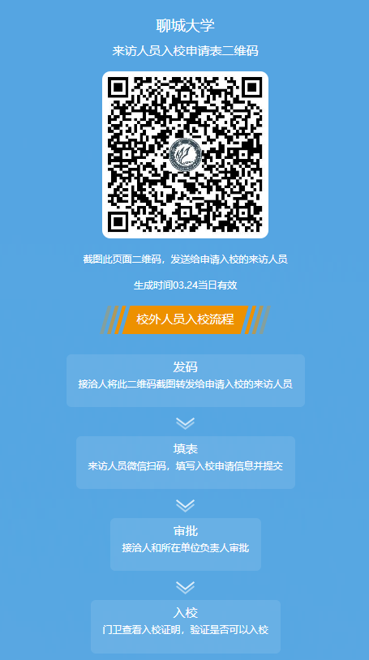
- 将生成的申请码转发给校外（来访）人员（截图微信转发）

第二步：校外（来访）人员识别二维码填写申请表单
- 填写基本信息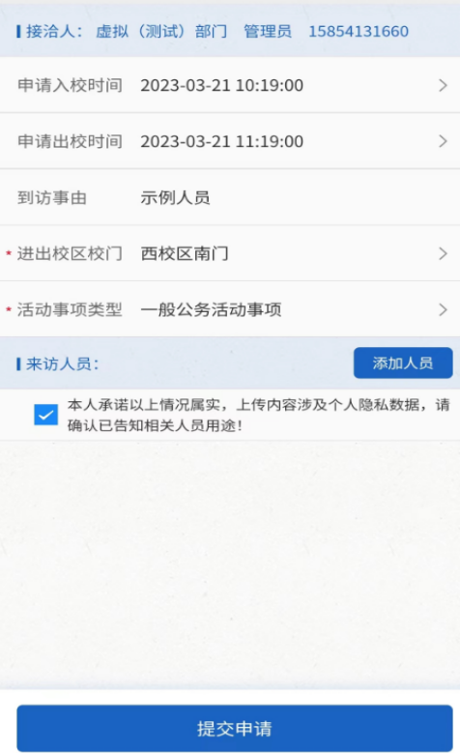
- 填写随行人员信息
在上图中点击“添加人员”按钮，添加随行人员信息（可按实际情况填多人）。
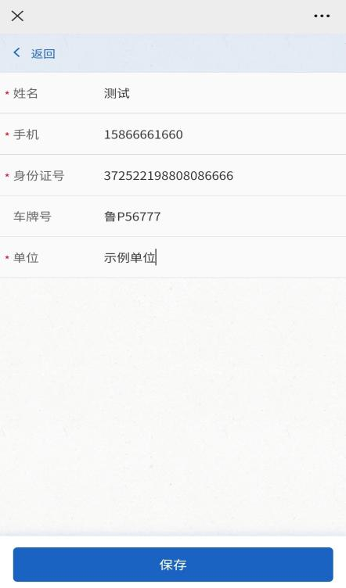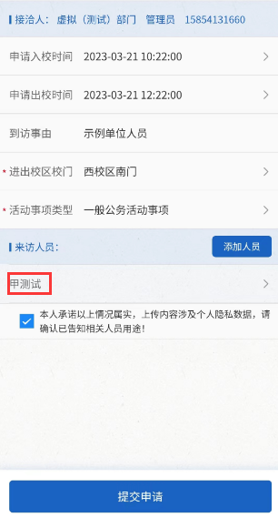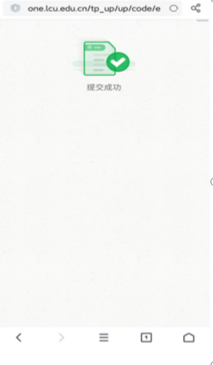

第三步：校内审批
校外（来访）人员提交申请后，校内各审批节点会收到短信通知，同时，企业微信会有消息提醒。
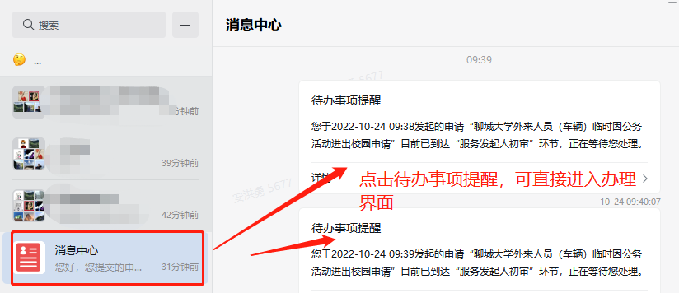
审批人（接洽人初审，单位负责人审批）依据如上消息提醒点击详情进行审批，详情如下截图。注：审批环节也可以在PC端数字聊大→办事大厅→待办事项中进行审批办理。
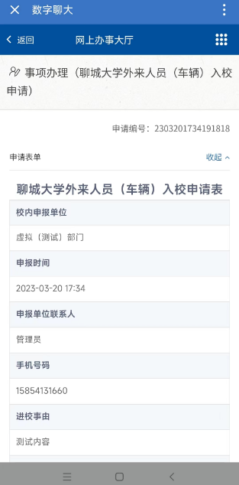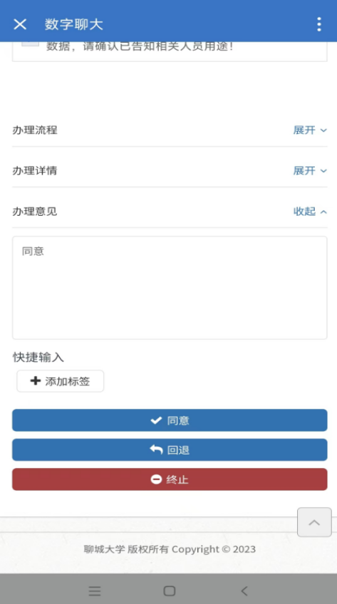

第四步：校外人员进校
申请流程审核成功后，校外（来访）人员会收到带有【聊城大学】标题的短信通知。
来访人员在预约的入校时间内到申请的校区门口扫描校门处的二维码（如下图），输入手机号码查询通行信息，保安确认后入校。
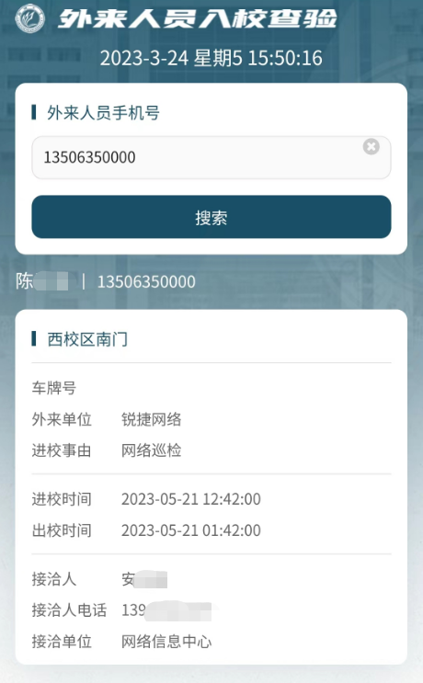

党委保卫工作部（安全保卫处） 网络信息中心
2023年4月3日

